



NY I **FLT**

Kursguide • Nettbasert versjon

Innhold

1. Oversikt over kurset 3

Temaer og mål for kurset 3

Form på kurset 3

2. Timeplan, forberedelser og praktisk 4

Timeplanen for kurset 4

Forberedelse til kurset 5

Spørsmål 5

Ressursbanken 5

3. Gruppearbeid under kurset 7

4. Slik bruker du Teams 8

Hvordan kommer du deg inn i Teams? 8

Funksjonene i Teams 8

Slik er du deltaker i Teams 9

Grupperom i Teams 9

1. Oversikt over kurset

Velkommen som medlem i FLT og velkommen til kurs. Som medlem i FLT er du nå blitt del av et større fellesskap som jobber mot samme mål: Å ivareta interessene til medlemmene i forbundet på best mulig måte. For å få til dette trenger vi engasjerte medlemmer og tillitsvalgte. Derfor tilbyr vi alle nye medlemmer kurset «Ny i FLT». Her vil du få en grunnleggende innføring om forbundet og LO, og om arbeidslivets organisering og spilleregler.

I denne kursguiden får du informasjon om kursopplegget og om praktiske ting.

Temaer og mål for kurset

Kurset består av fire tematiske hovedbolker, hver med flere spesifikke læringsmål:

1. **Hva er et fagforbund?**

Mål 1: Kjenne til hva et fagforbund er og hvilke tjenester man betaler for som medlem.

Mål 2: Få innsikt i hvordan FLT fungerer som en serviceorganisasjon for sine medlemmer.

Mål 3: Kunne logge inn på *Min side* for å finne informasjon, tilbud og verktøy for medlemmene.

1. **Mitt forbund i hovedorganisasjonen LO**

Mål 4: Få oversikt over organiseringen på arbeidstakersiden i Norge, spesielt om hovedorganisasjonen LO.

Mål 5: Kjenne til hvilke grupper av arbeidstakere FLT organiserer.

Mål 6: Få innsikt i diskusjonen om hvem LO skal være for og hvordan FLT ble til som organisasjon.

Mål 7: Kjenne til hovedtrekkene i hvordan FLT fungerer som en demokratisk medlemsorganisasjon.

1. **Tre i én – ulike perspektiver på organisering**

Mål 8: Kjenne til ulike perspektiver på fagorganisering av arbeidstakere.

Mål 9: Få innsikt og reflektere rundt fagbevegelsens rolle i omstilling og modernisering av arbeidslivet.

1. **Den norske modellen**

Mål 10: Kjenne til hva *Den norske modellen* er og hvorfor den har vært viktig for utviklingen av det organiserte arbeidslivet og velferdssamfunnet.

Mål 11: Få oversikt over hvordan tariffoppgjørene fungerer i arbeidslivet.

Form på kurset

Kurset er en blanding av korte forelesninger, gruppearbeid og diskusjoner i plenum. Vi bruker også en del videoer og animasjoner.

For mange av deltakerne er det sikkert en ny opplevelse å delta på et nettbasert kurs. Vi tror imidlertid dere vil erfare at dette kan fungere like bra som et tradisjonelt kurs selv om dere ikke møter de andre deltakerne ansikt til ansikt.

2. Timeplan, forberedelser og praktisk

Timeplanen for kurset

Her er en veiledende timeplan for kurset.

Merk at dere kan gå inn i kursrommet i Teams 20 min. før oppstart for å sjekke at det tekniske fungerer. Hvis dere ikke har prøvd møter i Teams før anbefaler vi sterkt at dere gjør dette. Så slipper vi å bruke tid i oppstarten på å ordne med tekniske problemer.

**Dag 1**

|  |  |
| --- | --- |
| TID | HVA SKJER? |
| 08.40 – 09.00 | *Kursrommet i Teams er åpent slik at deltakerne kan sjekke at de får logget seg inn og at video og lyd fungerer* |
| 09.00 – 09.20 | **Oppstart av kurset** |
|  |  |
| 09.20 – 11.30 | **Bolk 1: Hva er et fagforbund?** |
| 09.20 – 10.00 | **Hva er et fagforbund, og hva er det jeg betaler for – og hvor mye?** |
| 10.00 – 10.10 | *Pause* |
| 10.10 – 10.50 | **Hvordan fungerer FLT som serviceorganisasjon?** |
| 10.50 – 11.00 | *Pause* |
| 11.00 – 11.30 | **Hvordan skaffer jeg meg informasjon og holder oversikt?** |
|  |  |
| 11.30 – 12.30 | *Lunsj* |
|  |  |
| 12.30 – 14.45 | **Bolk 2: Mitt forbund i hovedorganisasjonen LO** |
| 12.30 – 13.15 | **Hva slags aktør er LO?** |
| 13.15 – 13.40 | **Hvilke grupper organiserer FLT?** |
| 13.40 – 14.00 | *Pause* |
| 14.00 – 14.30 | **Hvorfor finnes et forbund for funksjonærer i LO?** |
| 14.30 – 14.45 | **Hvordan fungerer organisasjonen demokratisk?** |
|  |  |
| 14.45 – 15.00 | **Avslutning av dagen** |

**Dag 2**

|  |  |
| --- | --- |
| TID | HVA SKJER? |
| 09.00 – 09.10 | **Oppstart av dagen** |
|  |  |
| 09.10 – 11.30 | **Bolk 3: Tre i én** |
| 09.10 – 09.40 | **Tre perspektiver på organisering** |
| 09.40 – 10.15 | **Verdensmestere i omstilling** |
| 10.15 – 10.25 | *Pause* |
| 10.25 – 11.05 | **Gruppearbeid** |
| 11.05 – 11.30 | **Gjennomgang av gruppeoppgaver i plenum** |
|  |  |
| 11.30 – 12.30 | *Lunsj* |
|  |  |
| 12.30 – 14.45 | **Bolk 4: Den norske modellen** |
| 12.30 – 13.00 | **Den norske modellen** |
| 13.00 – 13.25 | **Hvordan endres en tariffavtale?** |
| 13.25 – 13.35 | *Pause* |
| 13.35 – 14.15 | **Gruppearbeid** |
| 14.15 – 14.40 | **Gjennomgang av gruppeoppgaver i plenum** |
|  |  |
| 14.40 – 15.00 | **Avslutning av kurset** |

Forberedelse til kurset

Til kurset *skal* deltakerne gjøre to forberedelser:

1. Finn fram den informasjonen du trenger for å logge deg inn på *Min side.* Denne skal du ha fått på epost fra FLT. Ta kontakt med oss dersom du ikke finner den. I kurset skal alle deltakerne logge seg inn på *Min side*.
2. Ta noen minutter og reflekter over følgende spørsmål, som du vil møte igjen i kurset:

* Hvilke behov har jeg for hjelp eller forandring der jeg jobber?
* Kan jeg forvente at FLT skal hjelpe meg med å løse disse behovene?
* Jeg betaler inntil 9.000 kroner i året for et medlemskap i FLT. Føler jeg at medlemskapet mitt er verd prisen jeg betaler?

Spørsmål

Har du spørsmål til det praktiske i forbindelse med kurset kan du kontakte kursadministrasjonen: Anita H. Carlstad, telefon 950 34 306, eller epost: [anca@flt.no](mailto:anca@flt.no)

Ressursbanken

Det er laget en egen ressursbank på nett for de nettbaserte kursene til FLT. Denne finner du på: <https://fltressurs.no>

Her ligger det et «oppgaveark» som dere skal bruke under gruppearbeidene.

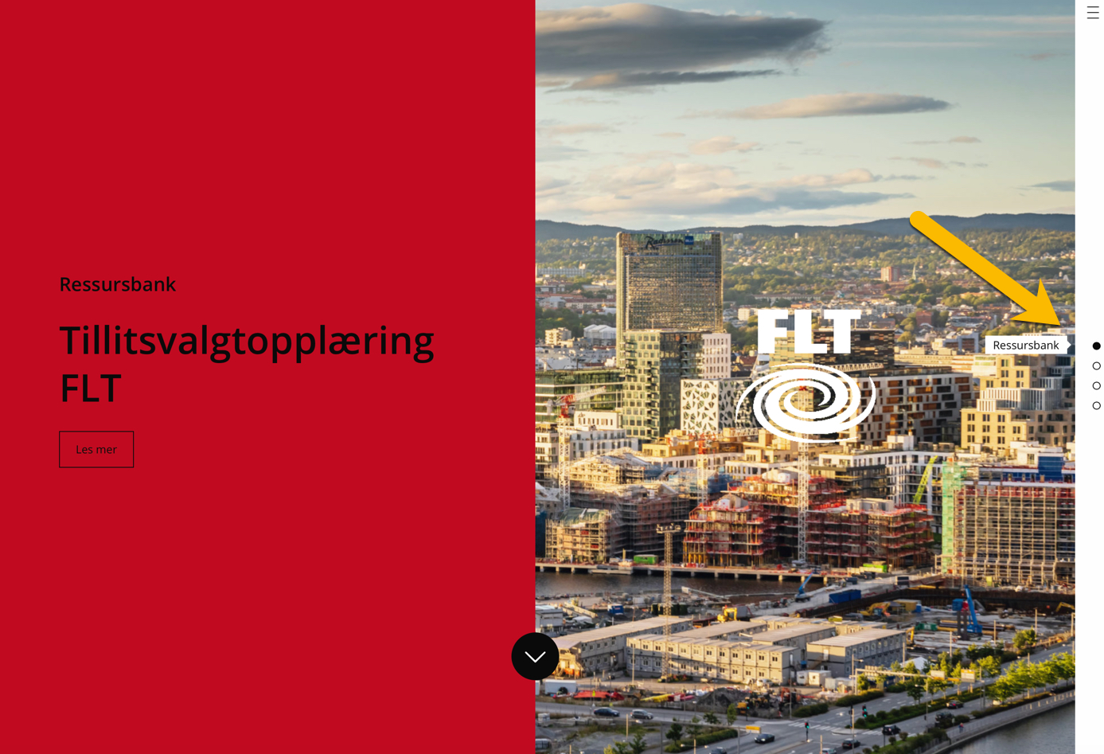

I ressursbanken finner du også læremidler til kurs som FLT har for sine tillitsvalgte. Du må gjerne ta en titt på disse. Her vil det være mye fagstoff som er nyttig for deg som medlem også.

3. Gruppearbeid under kurset

Siden det er en del gruppearbeid i kurset skal vi si litt om hvordan dette løses. I den nettbaserte versjonen av kurset går deltakerne til digitale grupperom i Teams. Forklaring på hvordan dere gjør dette står i neste kapittel. Det kan være utfordrende å skulle løse et gruppearbeid i et digitalt grupperom. Det stiller derfor ekstra krav til at alle deltar og at dere jobber strukturert.

Dere får beskjed på kurset om hvem som skal være i hvilke grupper, hvem som er gruppeleder i hver og hvilket grupperom dere skal ha. Når det er gruppearbeid forlater dere kursrommet/plenumsrommet og går til grupperommet.

|  |  |
| --- | --- |
| Første gangen dere møtes kan dere bruke et par minutter på å bli litt kjent før dere starter. Så går dere i gang med oppgavearbeidet.  Til kurset er det laget en Word-fil hvor alle gruppeoppgavene står. Gruppeleder tar opp dette dokumentet på skjermen gjennom «Del skjerm»-funksjonen.  Da har alle i gruppa den aktuelle oppgaven foran seg. Gruppe-leder skriver inn korte svar fra gruppa på oppgaven når dere har blitt enige om hva dere vil svare. |  |

Her er noen enkle råd om hvordan dere bør jobbe:

* Gruppeleder starter med å lese oppgaven høyt. Har alle forstått oppgaven?
* Gå rett på sak: Hva er problemstillingen her? Hvilke vurderinger gjør gruppa – for, mot etc?
* Alle i gruppa skal være med i diskusjonen, men ikke snakk i munnen på hverandre.
* Trekk en konklusjon før gruppeleder skriver inn gruppas svar. Er alle enige?

Gruppeleder passer på at den tidsrammen som er gitt blir holdt. Dere må selv passe på å forlate grupperommet og returnere til plenumsrommet i tide.

Det kan hende at instruktøren på kurset dukker opp i grupperommet underveis for å høre om dere har spørsmål til oppgaven.

Hvis gruppa blir bedt om å presentere sitt svar i plenum, er det gruppeleder som gjør dette.

4. Slik bruker du Teams

Hvordan kommer du deg inn i Teams?

Teams er en nettløsning fra Microsoft som brukes til nettbaserte møter og under-visning. Det krever normalt ingen installeringer å bruke Teams, med mindre du har Mac. Da bør/må du installere en egen app på forhånd, før kursdagen. Denne finner du i AppStore.

|  |  |
| --- | --- |
| Lenken til kursrommet i teams ligger i eposten du får som innkalling til kurset. Klikk på lenken og du kommer rett inn i Teams-rommet til kurset.  Husk å godta invitasjonen du får. Da legger arrangementet seg i kalenderen din og det er lettere å finne tilbake til denne lenken. |  |

Funksjonene i Teams

Når du kommer inn i Teams vil du etter hvert se alle deltakerne og veilederne «live» i små videoruter. Ditt ansikt vil vises på samme måte hvis kamerafunksjonen er slått på på PCen din.

Hvis det er mange deltakere vil den som til enhver tid snakker vises som hoved-bilde, mens video av de andre deltakerne vises som småbilder under hovedbildet.

Her er de grunnleggende funksjonene som du trenger i Teams (for å se denne verktøylinjen fører du pekeren nedover skjermen – da dukker linjen opp):

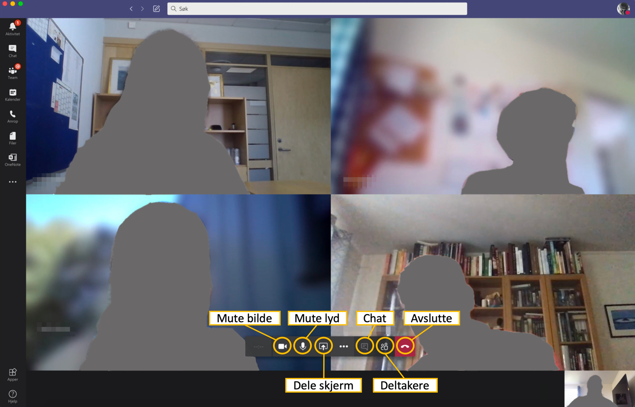

**Mute bilde**: Klikker du på denne vil ikke videobilde av deg vises på skjermen. Denne knappen trenger du normalt ikke.

**Mute lyd**: Klikk på denne for å slå av lyden din midlertidig. Er lyden slått av vil en rød strek vises over mikrofon-ikonet. Klikk på ikonet igjen for å slå på lyden.

**Dele skjerm**: Klikk her hvis du skal vise noe for de andre på skjermen, for eksempel fra PowerPoint, et Word-dokument, en film etc. Når du klikker her vil et felt komme opp nederst på skjermen som du bruker til å finne fram til filen du vil vise. Det går enklest hvis filen er åpnet allerede. Gruppelederne vil trenge denne funksjonen for å vise oppgavearkene for de andre deltakerne under gruppearbeidene.

**Chat**: Her kan du sende inn spørsmål til instruktøren. Instruktøren og alle deltakerne kan se alt som skrives her. Men du kan også velge om du vil sende direkte til bare én person.

**Deltakere**: Her kan du se en liste over alle som er med i det digitale rommet.

**Avslutte**: Klikker du her forlater du rommet og avslutter Teams. Skulle du trykke her ved en feiltakelse er det bare å bruke lenken i kalenderen og klikke deg inn igjen. Når du skal inn i et grupperom avslutter du økta i plenumsrommet før du går inn i grupperommet. Du kan ikke ha oppe to rom i Teams samtidig.

Slik er du deltaker i Teams

Når det er mange deltakere i et rom i Teams, er det viktig med noen enkle kjøreregler for hvordan vi oppfører oss:

* **Når du ikke skal snakke «muter» du mikrofonen din.** Da slipper vi støy, lyder fra mobilen din, skraping med stolen og så videre. Det forstyrrer veldig. I grupperommet er dere imidlertid så få og diskusjonen skal gå så raskt at da kan mikrofonen være på hele tida.
* **Still spørsmål i chat**. Har du et spørsmål så skriv det i chat’en.
* **Rekk opp handa hvis du vil ha ordet**. I plenumsrommet vil det være en del plenumsdiskusjoner. Hvis du vil ha ordet her, rekk opp handa. Instruktøren vil se hvem som rekker opp handa og forsøke å slippe folk til i rekkefølge.

Grupperom i Teams

Før kurset får du e-post med lenker til alle grupperommene som skal brukes. Grupperommene vil være nummererte – A, B, C... På kurset får du beskjed om hvilken gruppe du tilhører. NB! Du må selv passe på at du går til riktig grupperom.

Grupperommene fungerer på akkurat samme måte som det vanlige plenums-rommet, men her er det altså bare en håndfull deltakere.